**مقایسه گرازش تمرین 6**

**بسم الله الرحمن الرحيم**

**درس مبانی سیستم نهفته و بیدرنگ**

**جواب همه بخش های سوال یک و سوال دو گروه ما و گروه مقابل یکسان بود.**

تفاوت در سوال سوم دیده میشود که تعداد تسک های گروه مقابل 5 تا است اما تعداد تسک های گروه مون 4 است

تسک های گروه مقابل قرار زیر است:

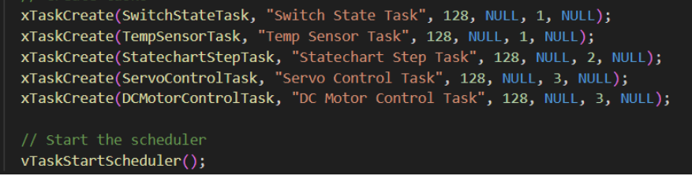

تسک های گروه ما قرار زیر است:

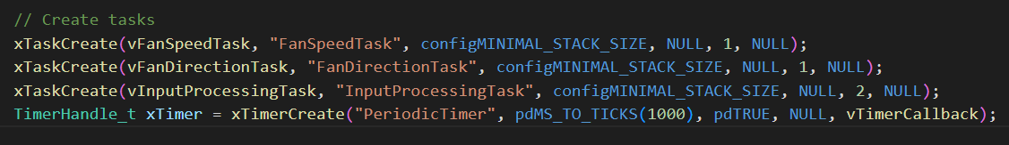

همان طوریکه در تصویر بالا می ببینید گروه مقابل هر ورودی یک تسک تعریف کرده اما گروه ما برای همه ورودی فقط یک تسک تعریف کردیم

تسک های که برای خروجی تعریف کرده است از هر دو گروه یکسان است . هم چنان ولویت های تسک های هر دو گروه یکسان است یعنی تسک های خروجی با ولویت بیشتر نسبت به تسک های ورودی دارد.

هر دو گروه برای ارتباط وظایف های از صف های استفاده کرده است.

و براساس تسک های ورودی های و خروجی ها را هندل کرده است

گروه **مقابل** به بخش دوم **وظایف متناوب (Time-Triggered) و وظایف نامتناوب**  اشاره نکرده است اما گروه ما بصورت درست توضیح داده است که کدام وظایف ها متناوب و کدام وظایف ها نامتناوب است

هم چنان گروه مقابل در مورد **نحوه اتصال وظایف به ISR را هم توضیح نداده است در فایل گزارش شان این تکه رو ندادم اما گروه ما این تکه را خیلی خوب توضیح داده است می توانید به گزارش اصلی مراجعه کنید.**

چون تسک ها و مدار ها در تمرین قبلی پیاده سازیم کرده بودیم فرق میشه پس شبه سازی در پروتيوس نیز از هر دو گروه فرق دارد.

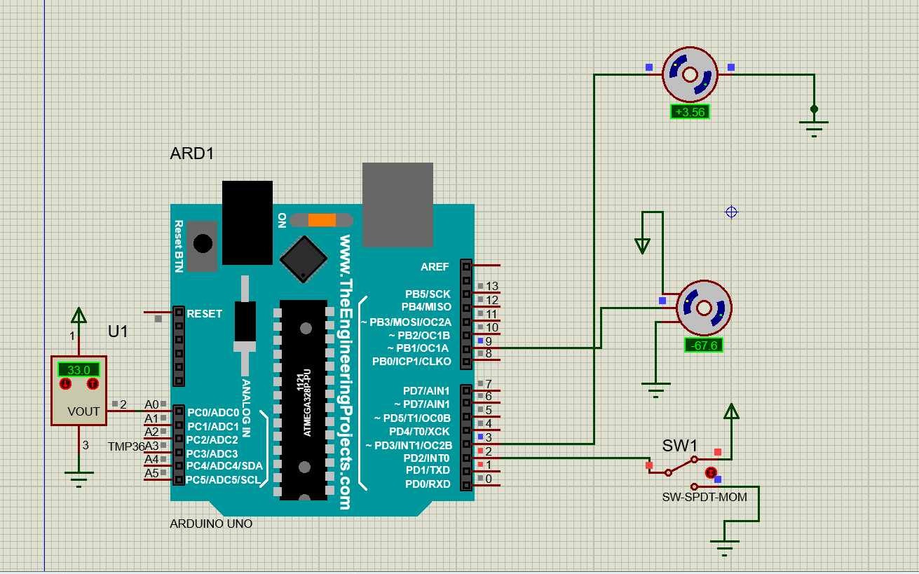**شبه سازی گروه ما )**

**شبه سازی گروه مقابل )** در مورد اجرا شدن این شبه سازی من تردد دارم باید از زمان اجرا شان اسکرین شات می گرفت**. ☺**

